作为一个有轻度收集癖的人

最近在玩动物之森的时候发现虫和鱼的收集需要在特定的时间和地点进行捕获，而网上只有全部的列表，自己还需要根据自身实际情况进行改动，最近因为项目原因刚好自学了VBA，所以我从日文网站上收集了鱼&虫列表做了一个VBA脚本进行列表的筛选。

使用方法：

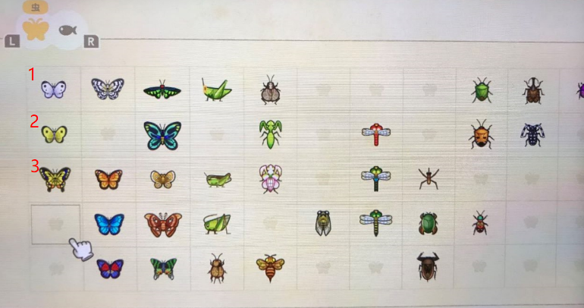

统计自己缺的物种编号，然后填写进EXCEL表格中，选择自己所处的半球和月份（时间暂时没有用到），点击按钮生成。生成的表格会筛选出你现在可以捕获的生物及地点。

注意：

1. Basic Information 标签页中的FISH黄色标题可以往下放以容纳上方内容，单不可以左右移。

2.勿删除List标签页

3.勿更改List标签页中的编号、南北半球及月份

4. List标签页中其余的日文内容可以替换成中文或其他语言

5.开源代码，有被恶意更改风险